Информационный лист №3 (25)(от 6 июля 2016 года)
«Васильевский вестник»

Последний школьный праздник
Школьный выпускной, звенит звонок, кончился последний наш урок. Может, это только самый первый в нашей новой жизни поворот?
Эти, а также многие другие судьбоносные слова звучали со сцены Васильевского Дома культуры 20 июня в 20-00, где проходил выпускной уже бывших учеников 9 и 11 классов.
Итак, давайте немного окунёмся в атмосферу прошедшего праздника. Торжественную часть открывали учителя МБОУ «Васильевской СОШ», а по совместительству ведущие мероприятия Кичигина Алевтина Степановна и Безматерных Ирина Анатольевна, на смену которым пришли директор школы Васечкина Валентина Викторовна и её заместитель Ахматгалиева Марина Фёдоровна, вручившие выпускникам аттестаты.
Следом за вручением начались выступления участников мероприятия. Классные руководители Ташкинова Надежда Васильевна и Безматерных Ирина Анатольевна, а также первый учитель Гамалетдинова Нина Ефимовна поздравили своих воспитанников, спев песню и зачитав напутственные слова. Вторыми покорить сцену Дома культуры и сердца зрителей вышли родители выпускников, подготовившие интереснейшие инсценировки, танец, песню и просто шедевральное видео о своей школьной жизни, от которого весь зал заливался смехом. Далее ответное слово предоставили виновникам торжества, станцевавшим сногсшибательный флешмоб и исполнившим песни. Завершилась торжественная часть подарками выпускникам от школьного тренера Юшкова Ивана Петровича, главы администрации Васильевского поселения, классных руководителей и родителей, приятно удививших детей.
Администрация школы, выпускники и родители выражают огромную благодарность Васильевскому Дому культуры за предоставленное помещение и незабываемые праздничные эмоции.
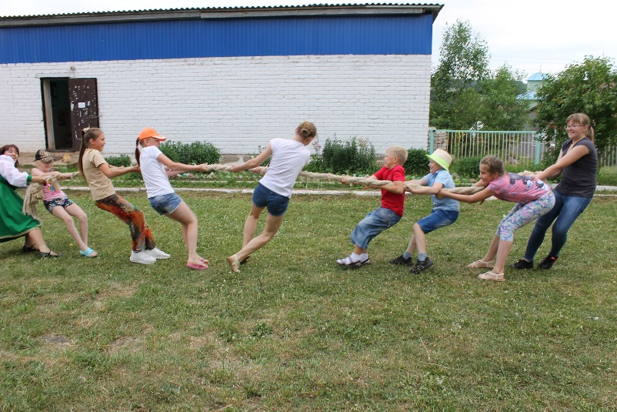
Праздник удался!
18 июня с утра на территории Васильевского Дома культуры играла музыка, кипела работа, коллектив ДК делал последние приготовления к встрече гостей.
В 2 часа начался праздник, посвященный 10-летию образования Васильевского сельского поселения. Торжественной речью праздник открыл глава поселения Боталов Александр Александрович.
Также на мероприятии выступали участники художественной самодеятельности всего поселения, чему зрители были несказанно счастливы, ведь когда ещё представится возможность увидеть таланты всего поселения в одном месте и в одно время? Ещё на празднике чествовали старейшин поселения, самые многодетные семьи, самых юных жителей поселения и семьи, которые прожили в браке более 50-ти лет. Не забыли, конечно, и самые большие личные подсобные хозяйства.
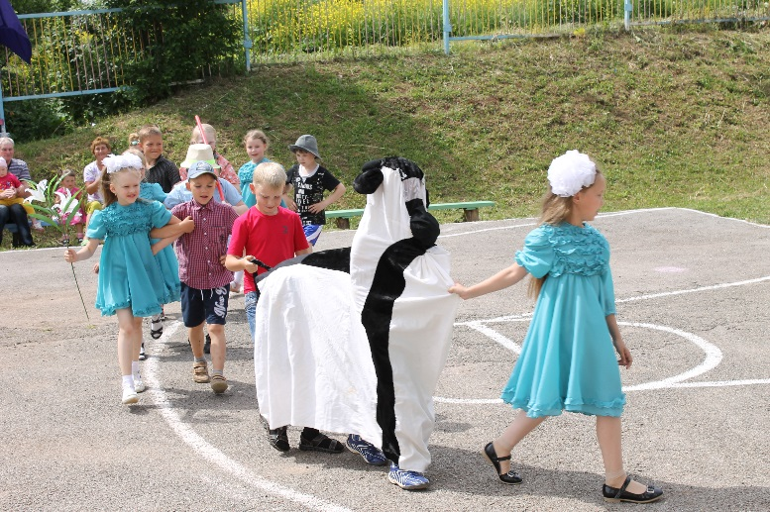
Номинацию «Человек года» озвучили предприниматели поселения, которые сами купили подарки и, вскрыв конверт, зачитали фамилию, достоинства номинанта и вручили подарки.
Победители номинации «Человек года»:
с.Васильевское – Бутырина Галина Алексеевна
д.Москвина – Вотинов Анатолий Васильевич
д.Мартыновцы – Денисов Александр Юрьевич
д.Комариха – Пьянков Иван Иванович
В Васильевском поселении не только трудятся, поют и танцуют, но и активно занимаются спортом – во время праздника были проведены соревнования, по результатам которых самым активным спортсменам были вручены благодарственные письма, медали, небольшие подарки. В Доме культуры прошли соревнования по теннису и бильярду, а в спортзале школы прошли соревнования по волейболу. Жители поселения в очередной раз доказали, что они за здоровый образ жизни!
Большое спасибо жители поселения выражают Поповой Марине Ивановне, Шадрину Виктору Михайловичу и Чадову Сергею Назаровичу за подарки и теплые слова и поздравляют друг друга с 10-летием образования Васильевского сельского поселения.

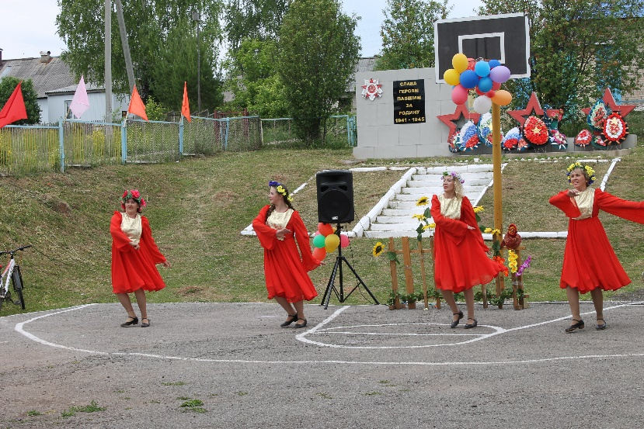
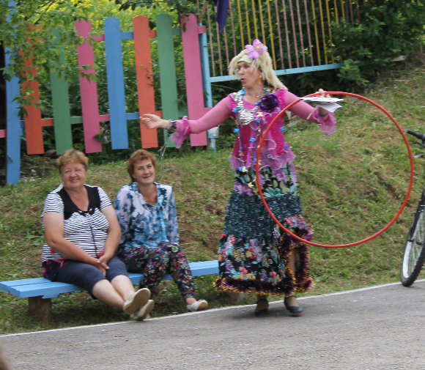

Бесплатный информационный лист
Васильевского сельского поселения «Васильевский вестник» № 2 (24) от 8 мая 2016 года. Тираж: 200 экземпляров.
Редакция газеты:
Мади Александр Владимирович – главный редактор; редакционный совет: Едзиева Лариса Николаевна, Боталов Александр Александрович.
Заявки на объявления и ваши предложения принимаются по телефону:
8-342-76-951-92, а также по электронным адресам madi.alex@yandex.ru и edzieva.larisa@yandex.ru абсолютно бесплатно.

